# 第十一章 5 实验：练习使用多用电表

多用电表是一种多功能仪表，简单的多用电表可用来测量直流电流、直流电压、交流电压以及电阻。

## 认识多用电表

图 11.5–1 是一种多用电表的外形图。表的上半部分为表盘，下半部分是选择开关，开关周围标有测量功能的区域及量程。

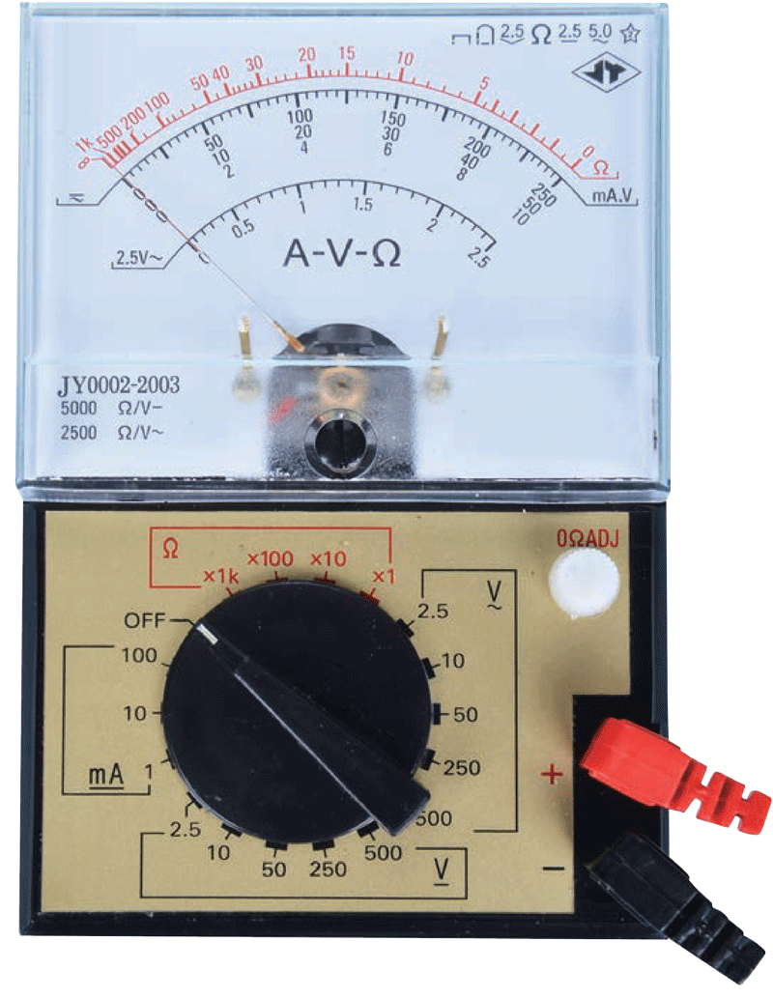

电阻的刻度线

图 11.5–1 多用电表

直流电流、电压的刻度线

交变电压 2.5 V 的刻度线

指针定位螺丝

选择开关

选择开关旋转到电流挡

时，表内的电流表电路

就被接通

选择开关旋转到欧姆挡

时，表内的欧姆表电路

就被接通

表笔

欧姆调零旋钮

选择开关旋转到交、直

流电压挡时，表内的电

压表电路就被接通

## 使用多用电表

使用前应该调整指针定位螺丝，使指针指到零刻度。

使用时，应先将选择开关旋转到与被测物理量对应的位置上并选择合适的量程。

不使用的时候应该把选择开关旋转到 OFF 位置。

测量小灯泡的电压 如图 11.5–2，用直流电源给小灯泡正常供电。将多用电表的选择开关旋至直流电压挡，注意选择大于小灯泡两端电压估计值的量程。

图 11.5–2 测量小灯泡的电压

用两支表笔分别接触灯泡两端的接线柱，注意**红表笔接触点的电势应该比黑表笔高**。根据表盘上相关量程的直流电压刻度进行读数，记录小灯泡两端的电压值。

测量通过小灯泡的电流 如图 11.5–3，在直流电源对小灯泡能正常供电的情况下，断开电路开关，把小灯泡的一个接线柱上的导线卸开。将多用电表的选择开关旋至直流电流挡，注意选择大于通过小灯泡电流估计值的量程。把多用电表从导线断开处串联在电路中，注意**电流应该从红表笔流入多用电表**。闭合开关，根据表盘上相应量程的直流电流刻度进行读数，记录通过小灯泡的电流值。

图 11.5–3 测量通过小灯泡的电流

测量电阻 使用多用电表的欧姆挡测电阻时，如果指针偏转过大、过小，读数误差都会比较大。所以，假如事先知道电阻的大致数值，应该选择适当倍率的欧姆挡，使测量时表针落在刻度盘的中间区域。如果不能估计未知电阻的大小，可以先用中等倍率的某个欧姆挡试测，然后根据读数的大小选择合适的挡位再次测量，电阻值为读数乘倍率。

测量电阻之前应该先把两支表笔直接接触，调整欧姆调零旋钮，使指针指向“0”。改变不同倍率的欧姆挡后必须重复这项操作。

### 做一做

**测量电阻**

分别测量定值电阻、小灯泡、人体和二极管的电阻。测定人体电阻时表笔分别与两手接触；测定二极管电阻时，要变换表笔与二极管连接的方式（正向或反向）。

图 11.5–4 是某种数字式多用电表。数字式多用电表的测量值以数字形式直接显示，使用方便。数字式多用电表内都装有电子电路，除可测电压、电流和电阻外还可测量其他多种物理量。

图 11.5–4 数字式多用电表

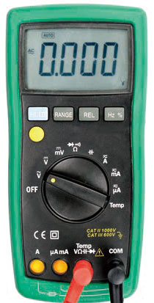

## 练习与应用

1．下表是用图 11.5–5 的多用电表进行测量的四次记录，a、b 分别为测量时的指针位置。其中有的记录了量程（或倍率）但没有记录读数，有的记录了读数但没有记录量程（或倍率），请你填写表格中的各个空格。

图 11.5–5

a

b

表 用多用电表测量直流电压、直流电流、电阻

|  |  |  |  |  |
| --- | --- | --- | --- | --- |
| 序号 | 所测物理量 | 量程或倍率 | 指针 | 读数 |
| 1 | 直流电压 | 50 V | a |  |
| 2 | 直流电流 |  | b | 8.3 mA |
| 3 | 电阻 |  | a | 5.5×103 Ω |
| 4 | 电阻 | ×1 | b |  |

2．用表盘为图 11.5–1 的多用电表正确测量了一个 13.0 Ω 的电阻后，需要继续测量一个阻值大约是 2 kΩ 左右的电阻。在用红、黑表笔接触这个电阻两端之前，以下哪些操作步骤是必需的？请按操作顺序写出。

A．用螺丝刀调节表盘下中间部位的指针定位螺丝，使表针指向“0”；

B．将红表笔和黑表笔接触 ；

C．把选择开关旋转到 “×1 k”位置 ；

D．把选择开关旋转到 “×100” 位置 ；

E．调节欧姆调零旋钮使表针指向欧姆零点。

3．请回答下列问题。

（1）用多用电表测量直流电流时，红表笔和黑表笔哪个电势较高？

（2）用多用电表测量直流电压时，红表笔和黑表笔哪个电势较高？

4．如图11.5–6，这个多用电表没有OFF挡。两位同学用过这个多用电表以后，分别把选择开关放在甲、乙所示的位置。你认为谁的做法符合规范？不规范的做法可能会有何种风险？

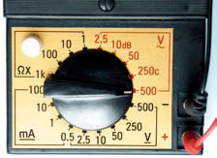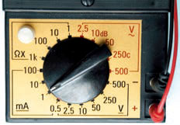

图 11.5–6

甲

乙

5．如图 11.5–7，电池、开关和灯泡组成串联电路。当闭合开关时，发现灯泡不发光，有可能是以下原因造成的：

图 11.5–7

*A*

*B*

*E*

*F*

*C*

*D*

（1）电池没电了；

（2）开关接触不良；

（3）灯泡和灯泡座接触不良。

为了判断究竟是以上哪种原因造成的，在闭合开关且不拆开导线的情况下，用多用电表2.5 V 直流电压挡进行检测。多用电表红、黑表笔应该分别接触何处？根据电压表读数怎样作出判断？

# 第 5 节 实验：练习使用多用电表 教学建议

## 1．教学目标

（1）通过观察，了解多用电表的表盘及测量功能，会根据需要正确选择挡位。

（2）通过实验操作，学会使用多用电表测量电压、电流和电阻。通过测量二极管正、反向电阻，了解二极管的单向导电性。在实验中培养学生规范操作的习惯。

（3）了解数字式多用电表的特点。

（4）通过分组实验，讨论、交流，培养团队合作意识。

## 2．教材分析与教学建议

本节是学生分组实验课，教科书先介绍多用电表的表盘和功能区域，然后介绍如何正确使用多用电表进行测量，包括调零、选挡、连接、使用后复位，最后介绍数字式多用电表的特点。教学的重点是认识和使用多用电表，而不是多用电表的原理。特别是欧姆挡的原理，要在下一章讲完闭合电路欧姆定律才能讲清楚。

本节最大的难点不是思维上的跨度，而是如何引导学生进行正确、规范的操作，养成良好的实验习惯。

### （1）认识多用电表

先介绍表盘下面的测量功能区域。

红、黑两个表笔是多用电表的两个接线柱，红表笔插在“+”插孔中，是电流的流入端。不论测量电流、电压还是电阻，都要使电流通过红表笔流入表头，这样才能使指针正向偏转。

多用电表的功能区包括直流电流、直流电压、交流电压和电阻，每一区域又包括多个挡位。电流和电压有多个量程可供选择，欧姆挡有多个倍率供选择。测量前要根据需要，将选择开关转到合适的挡位上。

表盘中央是指针定位螺丝，用于机械调零。使用前，如果指针没有指到电流为 0 的位置，就需要调节指针定位螺丝。就如同使用弹簧秤之前进行调零一样，一般仪器都需要进行调零。

测量结束时要进行复位，就是把选择开关旋转到 OFF 位置。

表盘的上半部分是刻度区。刻度区有三排刻度，最上面的是电阻刻度，最下面的是量程为 2.5 V 的交流电压挡刻度，其他挡位使用中间的刻度读数。

### （2）使用多用电表

分为三个小实验：如何测量小灯泡的电压，如何测量小灯泡的电流，如何测量定值电阻、人体和二极管的电阻。

**教学片段**

**实验一：测量小灯泡两端的电压**

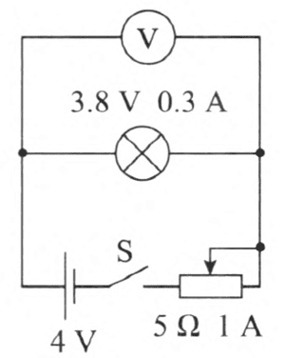第一步：按照图 11–29 所示电路连线，各元件参数已标在图上，连线时注意断开开关。

第二步：多用电表测前准备：首先调节指针定位螺丝，使指针指在电流为 0 的位置；然后将选择开关转到合适的电压挡位，选挡时要先估测灯泡两端电压，要选择稍大于灯泡电压的量程。

本实验需要选择 10 V 量程电压挡。

第三步：将多用电表与小灯泡并联起来。注意一定晏使红表笔与灯泡的高电势端连接，这样才能使电流通过红表笔流入多用电表。

第四步：读数并记录数据，注意读数时有效数字的位数。

第五步：改变滑动变阻器滑片的位置，再次读数，同时观察不同电压下灯泡的发光情况。

测量结束后，先断开开关，再将多用电表的选择开关旋转到 OFF 处，然后拆除线路。

实验二：测量灯泡中的电流。这里要注意需要将电流表与灯泡串联起来，同样需要估测灯泡的电流大小，选择合适的量程进行测量。

实验三：测量电阻。

实验目的：了解欧姆挡的使用方法，测量定值电阻、小灯泡电阻（常温下）、二极管正向电阻和反向电阻，以及人体电阻。

①了解多用电表的欧姆挡

欧姆挡内部有一个电源，电流是从黑表笔流出的，经过待测电阻从红表笔流回电表。也就是说，从外部看，红表笔仍然是电流流入端。

欧姆挡的刻度是反向、不均匀的。电流最大处，电阻刻度为 0，电阻越大，刻度间隔越小，电阻越小，刻度间隔越大。

②使用多用电表测量各元件电阻

先观察指针是否指在电阻无穷大处，若不在，要进行机械调零。

还要进行电阻调零，而且每次换挡都需要重新进行电阻调零。电阻调零的方法是：将红、黑表笔直接接触，旋转欧姆调零旋钮，使指针指在电阻的零刻度线位置，也就是电流满偏的位置。

选挡方法：估测待测电阻的大小，选择比估测值降低一个数量级的倍率。比如待测电阻估计是 15 Ω，则选择“× 1”倍率进行测量。如果事先不知道电阻的大约数值，就先用中等倍率的挡位试测，然后根据读数调整倍率。测量时，尽量使指针指在刻度盘的中心区域附近，这样测量误差会比较小。

测量二极管的正向电阻时，要将多用电表的黑表笔与二极管的正极相接，红表笔与二极管的负极相接，测量反向电阻时则需对调过来。

③注意事项

测量电阻时，必须要把电阻从电路中断开，不能在电路接通时测量。

测量时，人手不能同时接触电阻和两表笔的金属部分。

实验课上，有学生可能会问：换用不同倍率的欧姆挡测量同一只二极管的正向电阻时，测量值会有很大的不同，是什么原因？

简单解释：“× 1“× 10”“× 100”这三个倍率挡使用的是同一个电池，但内阻不同，相当于在电路内串联了不同的电阻，使得电路中的电流不同。而二极管的电阻是随电流变化的，因比读出的电阻不同。

对于程度较好的学生，可借助伏安特性曲线深入分析。欧姆表相当于电源，如图 11–30 所示，二极管与欧姆表串联。如图 11–31 所示，二极管的伏安特性曲线是弯曲的，电阻小倍率挡内阻小，内阻伏安特性曲线是 EB 线，大倍率挡内阻大，内阻伏安特性曲线是 EA，Q1、Q2 是实验的工作点。使用大倍率挡时，通过二极管的电流为 *I*1，图线 OQ1 的斜率为二极管电阻的倒数 ，使用小倍率挡时，图线 OQ2 的斜率为二极管电阻的倒数 。可见，*R*1 ≠ *R*2。

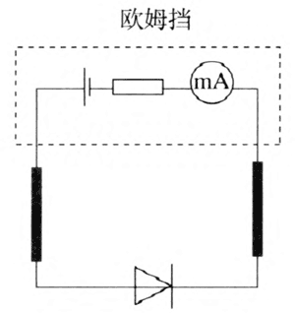 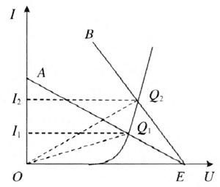

图 11–30 图 11–31

随着科技的进步，数字式多用电表越来越广泛地应用到实际测量中。数字式多用电表使用方便，功能更强，对被测电路的影响很小。有条件的学校可以让学生练习使用数字式多用电表测量电压、电流和电阻等。

## 3．“练习与应用”参考答案与提示

本节“练习与应用”的设置，是围绕多用电表的使用展开的。第 1 题主要练习多用电表的读数，要求能根据量程（或倍率）正确、熟练地读数，并能根据读数分析对应的量程（或倍率）。第 2 题主要巩固使用欧姆挡测量电阻的基本方法，包括选择挡位、调零。第 3 题需要知道多用电表测量直流电流、电压时，表中的电流方向。第 4 题是从原理上分析与讨论实验结束后测量仪表的合理摆放，以培养学生良好的科学态度与责任。第 5 题是用多用电表直流电压挡检测电路元件故障，既有电源方面的，也有元件本身损坏或接触不良引起的，是对电路的全面检测。

1．

|  |  |  |  |  |
| --- | --- | --- | --- | --- |
| 序号 | 所测物理量 | 量程或倍率 | 指针 | 读数 |
| 1 | 直流电压 | 50V | a | 13.5 V |
| 2 | 直流电流 | 10 mA | b | 8.3 mA |
| 3 | 电阻 | ×100 | a | 5.5×103 Ω |
| 4 | 电阻 | ×1 | b | 4 Ω |

2．D、B、E

提示：为了减小误差，测量时应尽量使指针指在表盘中间附近。13.0 Ω 电阻的测量选取的倍率为“×1”，这时直接测量 2 kΩ 左右的电阻时指针偏转幅度很小，误差大。为了使指针回到中间位置附近，可以用被测电阻的大概值与表盘中间值相除来选择新的倍率。由表盘可知，中间刻度线约是 15，因此倍率选择为“×100”，之后进行欧姆调零及电阻测量，因此操作顺序是 D、B、E。

3．（1）红表笔；（2）红表笔

提示：用多用电表测量直流电流、直流电压时，电流应该以红表笔流入电表，因此红电表的电势较高。

4．教科书图 11.5–6 甲所示做法规范。教科书图 11.5–6 乙做法的风险有：直流电流挡内部电阻很小，万一出现误操作（如不慎两表笔与电源相连）会烧毁电表。教科书图 11.5–6 甲做法即便出现误操作，由于交流电压挡内部电阻很大，也不会损坏多用电表。

5．红表笔接触 A 或 C 处（图 11–32），黑表笔依次接触 D 或 E、F 或 B 并读出对应的读数。

图 11–32

*A*

*B*

*E*

*F*

*C*

*D*

若接触 B 或 F 时读数较小（小于 1.0 V），则是原因（1）；

若接触 D 或 E 时读数接近 1.5 V，则是原因（2）；

若接触 B 或 F 时读数接近 1.5 V，接触 D 或 E 时读数为 0，则是原因（3）。

提示：电路中某元件不工作，则可能原因是电源没电，也可能是电路某处断路故障。元件断路时，两端的电压近似为电源电压（相当于电压表串联在电路中测量电源两端的电压）。如果该元件没有断路，由于电路无电流，该元件两端的电压为 0。